南京工业大学浦江学院
毕业设计(论文)

题 目 | 基于Qt的课堂人脸识别签到系统

学生姓名 | 戴晴洁
学 号 | Z2021120113
学 院 | 计算机与通信工程学院
专 业 | 计算机科学与技术
班 级 | 21计科转本01班
指导教师 | 张卫明 副教授

2023年4月
毕业设计（论文）独创性声明
本人郑重声明：所呈交的毕业设计（论文）是本人在指导教师指导下进行独立研究工作所取得的成果。据我所知，除了文中特别加以标注和致谢的内容外，设计（论文）中不包含其他人已经发表或撰写过的研究成果，也不包含为获得 南京工业大学浦江学院 或其他教育机构的学位或证书而使用过的材料。对本文成果做出贡献的个人和集体，本人已在设计（论文）中作了明确的说明，并表示谢意。
毕业设计（论文）中表达的观点纯属作者本人观点，与南京工业大学浦江学院无关。

毕业设计（论文）作者签名： 签名日期： 年 月 日

毕业设计（论文）版权使用授权书
本学位论文作者完全了解 南京工业大学浦江学院 有关保留、使用毕业设计（论文）的规定，即：除保密期内的涉密设计（论文）外，学校有权保存并向国家有关部门或机构送交设计（论文）的复印件和电子光盘，允许设计（论文）被查阅或借阅。本人授权 南京工业大学浦江学院 可以将本毕业设计（论文）的全部或部分内容编入有关数据库，允许采用影印、缩印或扫描等复制手段保存、汇编毕业设计（论文）。
（保密的毕业设计（论文）在解密后适用本授权书）

学位论文作者签名： | 指导教师签名：
签名日期： 年 月 日 | 签名日期： 年 月 日

摘 要
基于目前计算机科学技术与计算机视觉技术的快速发展，人脸识别技术已经普遍存在于人们生产生活的各个领域。而随着人工智能理论的深入研究，国家着重将大数据、智能检测等作为重点研究对象，这极大推动了计算机视觉技术的发展。人脸识别是机器视觉领域中最为让人看中的一个子类，具有识别验证速度快，识别准确率高，用户使用便捷等特点，最主要的是，人脸识别具有唯一性，不涉及隐私，不用接触即可完成签到的优点，比起其他生物验证方式如指纹识别，相对于更友好，更方便，更安全。
本项目以OpenCV与Qt库结合人脸识别算法设计出将人脸识别技术应用于实现班级学生上课签到的智能化系统。可以运用于学生上课考勤、课堂实时监控、教师打平时分等多种场景，具有人脸录入、删除，人脸检测、识别，用户管理等完整功能，可运行在多种操作系统，应用场景多样且易于移植于各个平台。
课堂人脸识别签到系统采用OpenCV作为主要控制识别模块，通过图像识别对目标人脸进行识别比对，同时使用蓝牙连接多个摄像头设备精准静态捕获人脸特征信息或通过动态视频流方式捕捉目标学生人脸信息，从而出现在Qt提供的摄像头图像显示界面，最终完成学生上课签到及课堂实时监控，界面清晰不卡顿，操作简单。
关键词：OpenCV；Qt；机器视觉；人脸识别；自动签到

Abstract
Based on the rapid development of current computer science and technology and computer vision technology, Face recognition technology has been widely used in various fields of people's production and life. With the in-depth study of artificial intelligence theory, the country has focused on big data, intelligent detection, and other key research objects, which has greatly promoted the development of computer vision technology. Face recognition is the most attractive subcategory in the field of machine vision, with features such as fast recognition and verification, high recognition accuracy, and convenient use by users. Most importantly, face recognition has the advantages of uniqueness, no privacy involved, and can complete check-in without contact. Compared to other biological authentication methods such as fingerprint recognition, it is more friendly, convenient, and safer.
This project combines OpenCV and Qt library with face recognition algorithms to design an intelligent system that applies face recognition technology to achieve class student check-in. It can be used in multiple scenarios such as student attendance, real-time classroom monitoring, and teacher grading. It has complete functions such as face entry, deletion, face detection, recognition, and user management. It can run on multiple operating systems, with diverse application scenarios, and is easy to transplant to various platforms.
The classroom face recognition check-in system uses OpenCV as the main control and recognition module to identify and compare target faces through image recognition. At the same time, it uses Bluetooth to connect multiple camera devices to accurately and statically capture facial feature information or capture target student face information through dynamic video streaming, which appears in the camera image display interface provided by Qt, ultimately completing student class check-in and real-time classroom monitoring, The interface is clear and not stuck, and the operation is simple.
Key Words: OpenCV; Qt; machine vision; Face recognition; Automatic check-in
目 录
摘 要 I
Abstract I
1 绪论 1
1.1课题研究背景及意义 1
1.2 国内外研究现状及发展趋势 1
1.2.1 机器视觉技术的发展 1
1.2.2 日常课堂签到的现状 2
1.3 开发目标 2
1.4 论文各章安排 3
2 系统分析 4
2.1 业务流分析 4
2.2 系统可行性分析 5
2.2.1 技术可行性 5
2.2.2 经济可行性 6
2.2.3 操作可行性 6
2.2.4 运行可行性 6
2.2.5 时间可行性 6
2.2.6 法律可行性 7
2.3 需求分析 7
2.3.1 功能性需求 7
2.3.2 非功能性需求 9
2.4 数据流分析 9
3 系统概要设计 11
3.1 系统设计原则 11
3.1.1 面向用户的原则 11
3.1.2 按阶段进行原则 11
3.1.3 采用模块化设计原则 11
3.1.4 采用系统的观点处理 11
3.2 系统架构设计 11
3.2.1 逻辑架构 11
3.2.2 硬件架构 12
3.2.3 软件架构 13
3.2.4 系统总体架构 14
3.3 系统功能结构设计 14
3.4 数据库设计 15
3.4.1 E-R图 16
3.4.2 数据库结构设计 16
4 系统详细设计与实现 17
4.1 登录注册功能 17
4.2 人脸识别功能 17
4.3 实时监控签到功能 17
4.4 系统评分功能 17
4.5 人员管理功能 17
4.6 邮件管理功能 17
5 系统测试 18
5.1 测试任务及目标 18
5.2 功能测试 18
5.2.1 身份测试 18
5.2.2 识别测试 18
5.2.3 数据库测试 18
5.3 性能测试 19
5.4 测试用例 19
结论 20
参考文献 23
致谢 24

目 录
（宋体，小二号，加粗；居中，单倍行距，段前0.5行、段后1.5行间距）
1 绪论 1
1.1 ×××××× X
1.2 ×××××× X
1.2.1 ×××××× X
1.2.2 ×××××× X
1.3 ×××××× X
1.3.1 ×××××× X
1.3.2 ×××××× X
1.4 ×××××× X
2 ×××××× XX
2.1 ×××××× XX
2.2 ×××××× XX
2.2.1 ×××××× XX
2.2.2 ×××××× XX
2.3 ×××××× XX
2.3.1 ×××××× XX
2.3.2 ×××××× XX
2.3.3 ×××××× XX
2.4 ×××××× XX

参考文献 XX
致谢 XX
附录（必要时） XX

（宋体，小四，行距22磅。可在Words系统中自动生成；也可用其他方法生成）

插图清单
（宋体，小二，加粗；居中，单倍行距，段前0.5倍、段后1.5倍行距，如论文无图此页可删除）
图1.1 ××××××（图题） XX （相应页码）
图1.2 ×××××× XX
图1.3 ×××××× XX
┋
图2.1 ×××××× XX
图2.2 ×××××× XX
图2.3 ×××××× XX
┋
┋
（宋体，小四号；左对齐，固定行距22磅，段前、段后均为0行）
表格清单
（宋体，小二，加粗；居中，单倍行距，段前0.5倍、段后1.5倍行距，如论文无表格此页可删除）
表2.1 ××××××（标题） XX（对应页码）
表2.2 ×××××× XX
表2.3 ×××××× XX
表2.4 ×××××× XX
┋
表3.1 ×××××× XX
表3.2 ×××××× XX
表3.3 ×××××× XX
表3.4 ×××××× XX
┋
┋
（宋体，小四号；左对齐，固定行距22磅，段前、段后均为0行）

1 绪论

1.1课题研究背景及意义
随着人脸识别广泛用于学校，社区，医院等场合，课堂人脸识别签到系统应运而生，为了督促学生准时上课，上课的老师一般采用传统的点名签到方式，往往用这样的传统签到方式会占用大量上课时间，而基于Qt的课堂人脸识别签到系统则可以在实现签到的同时实时监控学生的上课状态，对于每个学生上课情况的优良给出打分，学生在课堂中的纪律、出勤以及专注程度直接影响到最后的平时分。
在科技发展的当今信息社会中，人脸识别技术起着不可或缺的作用。随着机器视觉的发展，人脸识别也来到了我们的生活并且克服了许多技术难题。传统的物理密钥都有被破译或者窃取的风险，人脸则可避免这一现象，就算是双胞胎，五官也具有唯一性，因此人脸识别是进行身份认证最安全的一项技术。但由于各种外界因素的影响，人脸识别的精度还是不能满足所有场景的需求，因此人脸识别技术的道路还很漫长。当人脸识别技术在校园内越来越普及，我们的数据集会越来越丰富，这样可以让课堂效率更加高效，设备更智能化，更好的适应师生的正常上课所需。

1.2 国内外研究现状及发展趋势

1.2.1 机器视觉技术的发展
如今AI技术不断发展，机器视觉技术取得了越来越多的进步，并受到了许多领域的广泛关注。机器视觉技术是一项非常重要的机器学习技术，应用机器视觉技术可以实现监控、检测、图像处理、辨别等功能，用于代替人工检测。例如，工业机器视觉技术可以用于汽车行业，也可以应用于医疗检测、视觉检测、识别技术等领域，以实现视觉信息的捕捉和分析。此外，未来机器视觉技术还可以用于机器人控制、学习等方面，实现视觉指导的自主行为。
人脸识别技术作为机器视觉技术中重点研究技术之一，已然是一个热门研究领域。人脸识别具有可视化、符合人的思维习惯等特点，得以在商业、工业等领域广泛使用。人脸识别技术正式起步于美国，我国在该技术的研究上相对较晚。在我国，最早的智能识别技术是指纹识别，但在实际生活中逐渐展示出人们对人脸识别技术的需求。从2001年开始，国家公安部门就开始利用该技术来防范重大刑事犯罪，得到了国家的大力支持。随后，2008年奥运会的举办采用了人脸识别技术，这标志这我国人脸识别进入了大规模使用的阶段。2014年是我国人脸识别技术的转折点，使人脸识别技术从理论走向了应用，2018-2020年则是人脸识别技术全面应用的重要节点，“刷脸”时代正式到来。现如今，各个行业的公司企业，门禁系统都会使用到人脸识别技术，引用该技术进入课堂亦是必然趋势。它不仅无需接触，操作方便而且十分的安全。在未来，人脸识别技术会逐渐主流化、芯片化、标准化，技术不断发展。而国外对人脸识别技术的研究一直十分活跃，美国、日本等发达国家和部分发展中国家都有专门的研究机构和研究人员对此进行研究。例如美国是最先研究人脸技术的国家，也是最先应用该技术的国家，其人脸识别技术的水平一直保持在国际的前列。早在1993年，美国国防部就启动了FERET项目，推动了人脸识别技术从初始阶段到原型系统阶段。2017年苹果iPhone X首次发布人脸解锁功能，引爆了市场。整个发展过程可以分为机械识别、半自动化识别、非接触式识别及互联网应用阶段。目前人脸识别需要解决的难题是在光线反射、脸部遮挡等应用时如何保证高效的识别率。具体来说，人脸识别技术的优势十分明显，未来将会成为识别的主导技术。

1.2.2 日常课堂签到的现状
许多教师上课采用的最多的方式是传统的点名签到方式，这种方式即浪费时间又会有学生代答到的情况，后来逐渐有教师更改签到方式，将签到二维码投屏在主屏幕上让所有学生签到，而这样的签到方式学生可以同台手机登录多个账号再签到。所以还是没有办法确保所有学生考勤状态的真实性，此时成熟的人脸识别签到系统就显得尤为重要，然而目前市面上还没有一套成熟的人脸识别课堂签到系统，固本项目针对上述的情况将专门设计开发出一套方便师生考勤的签到系统，完整还原学生上课考勤的真实性。

1.3 开发目标
本项目致力于实现课堂人脸识别并完成基本功能的开发，提供多种身份，依据身份的不同分配不同的权限，最主要的功能包括：
(1)身份注册：项目提供本校教师、学生、管理员三种身份注册登入；
(2)人脸上传：可以上传或修改自己的人脸入人脸库方便系统比对；
(3)课堂人脸识别：在上课时识别每一个学生，老师的人脸；
(4)上课签到：上课教师开摄像头，学生便集体签到，签到人数显示在系统上方；
(5)实时监控课堂纪律：课堂全程开摄像头，监控学生是否迟到早退或者旷课；
(6)课堂打分：课程结束，系统生成一张班级成绩表，记录签到情况与上课状态的得分，并以邮件形式发送给每一个学生；
(7)修改学生上课状态：教师可以给未到的学生手动改请假状态。
(8)管理员人员管理：对注册的教师和学生信息进行审核。

1.4 论文各章安排
本文一共有五个章节。
第一章是论文的绪论部分。首先概述了课堂人脸识别签到的研究背景及意义，分析了国内外对人脸识别的研究现状，也阐述了课堂签到系统的现状，然后简单归纳了一下开发本系统的目标，最后梳理了一下本论文的组织结构。
第二章为系统分析部分。分析了该系统实现的业务流程，也从业务、人员、环境研究需求等方面对需求分析做出了界定，同时在技术、经济、法律、操作等层次提出可行性分析，最后画出本人脸识别签到系统的数据流图。
第三章为系统系统概要设计模块。首先是确定系统设计应该遵从的设计原则，比如必须具备可靠性、实用性，面向用户也方便用户，其次是给出系统的架构设计，包括逻辑架构、硬件架构、软件架构。然后是各个功能结构板块，罗列各个板块提供的所有功能，最后设计出数据库。
第四章为系统详细设计与实现的部分。阐述算法实现的具体流程，通过OpenCV与Qt库的结合，实现一个动态人脸识别签到系统，拥有登录注册、人脸识别、课堂签到、实时监控、系统评分、导出成绩表及签到表等功能并附着设计思路、关键代码与成果图片。
第五章是系统测试部分。从功能测试与性能测试出发，旨在找出更多地错误并给出质量评价。
最后是总结与致谢。综合叙述本文主要研究的内容、存在的不足，并致谢在完成本项目过程中帮助我的人。

2 系统分析

2.1 业务流分析
在对系统的组织结构和功能进行分析时，需从一个实际业务流程的角度将系统调查中有关该业务流程的资料都串起来作进一步的分析。业务流程分析可以帮助我们了解该业务的具体处理过程，发现和处理系统的调查工作中的错误和疏漏，修改和删除原系统的不合理部分，在新系统基础上优化业务处理流程。
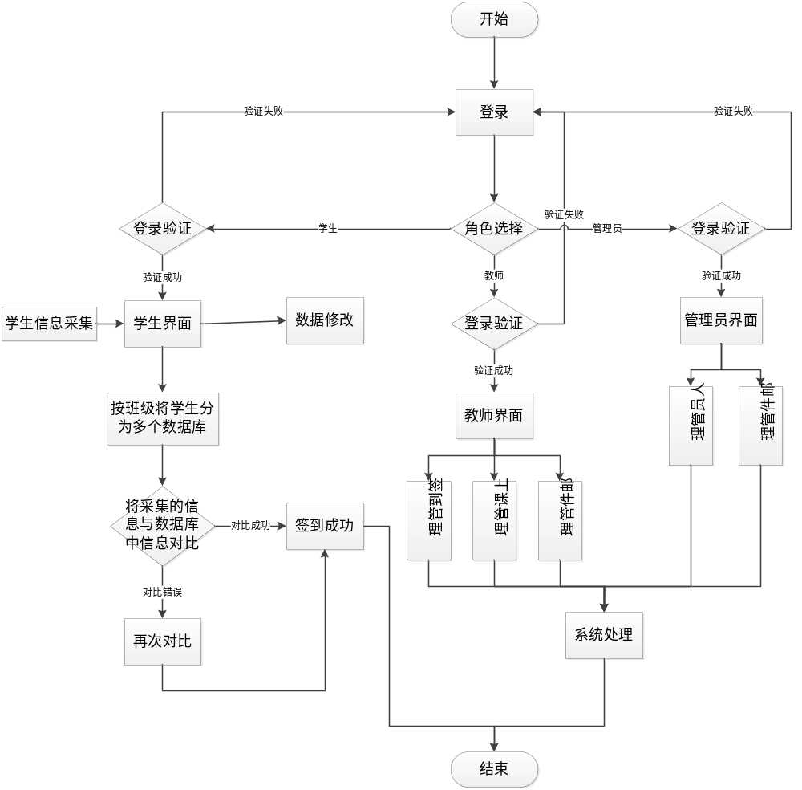
图2.1 系统业务流程图

2.2 系统可行性分析

2.2.1 技术可行性
基于Qt的课堂人脸识别签到系统使用的开发涉及到QTCreater、Navicate等工具,开发语言为C++,采用基于QML框架来开发的桌面应用。在数据库的设计上采用了Mysql数据库进行数据表的建立，服务器使用的是Tomcate版本在8.0也支持更高的版本。技术上能够用这些框架来完成系统的开发，就能符合技术的可行性，为后面的详细设计节省了很多的实现时间更加方便地进行项目的管理极大程度上提高了软件开发的效率，减少了时间的成本，对于数据的存储更加方便安全。
(1) C++语言的特点：
通用的高级编程语言是由计算机科学家在研究和教学环境中设计的，而 C++ 语言是由从事实际系统开发的程序员在实践中创建的。所以，C++往往从编写实际程序的角度出发为程序员提供各种实用、灵活、高效的语言特性。正是这些良好的特性，使得C++在很多领域得到了广泛的应用，尤其是大型系统程序的开发。现在，许多成功的大型软件都是使用 C++ 编写的。
(2) QT的特点：
优良的跨平台特性:Qt支持下列操作系统: Microsoft Windows 95/98，Microsoft Windows NT，Linux，Solaris，SunOS，HP-UX，Digital UNIX (OSF/1， Tru64)，Irix，FreeBSD，BSD/OS，SCO，AIX，OS390，QNX 等等。面向对象:Qt 的良好封装机制使得 Qt 的模块化程度非常高，可重用性较好，对于用户开发来说是非常方便的。Qt 提供了一种称为 signals/slots 的安全类型来替代 callback，这使得各个元件之间的协同工作变得十分简单。丰富的 API：Qt 包括多达 250 个以上的 C++ 类，还提供基于模板的 collections，serialization，file，I/O device，directory management，date/time 类。甚至还包括正则表达式的处理功能。支持 2D/3D 图形渲染,支持 OpenGL。
(3) Mysql数据库的特点：
Mysql数据库能存取很多的数据，而且对于数据存储和索取的速度都非常的快，各种功能都非常稳定，数据表之间的的关系能够清楚的表现出来。他将各个表的关系进行联系起来，通过数据库事物的处理，对每个表进行结合，提高了数据处理的速度，让数据的条理更加的清晰明朗，另外Mysql是开源的免费的，虽然界面不是特别美观，但是在跟其他数据库的对比方面是运用最为广泛。
另外Mysql占用内存比较小占用资源比较小的一款数据库，是我们学习数据库的一种最基本的数据库。

2.2.2 经济可行性
软件资源：本系统所有的开发工具都是开源的，都可以在官网免费下载，例如：Mysql能够在Mysql的官方网站上下载。
硬件资源：运行本系统需要准备Windows系统的电脑，Tomcate8.0及以上，Mysql5.0。

2.2.3 操作可行性
基于Qt的课堂人脸识别签到系统的界面，外观十分的工整简单易懂，网站的设计让用户一目了然给用户带来了极好的用户体验，视觉上简单易懂。另外，该二手房销售与管理与系统开发的技术也不是特别的繁杂，也很简单易懂不会造成后期的代码崩溃,难以解决处理，本次系统使用的框架也很流行。对于后期的维护也十分的方便快捷。
该系统也可以在不同的计算机上所运行，这让我们的系统能够很好的普及。

2.2.4 运行可行性
本基于Qt的课堂人脸识别签到系统设计与开发，基于很流行的QT技术，用户群体具有固定性，不会造成信息阻塞，对后期的产品扩建与维护提供了很大的便利性。
对于页面上的各种组件的搭建与设计，也是简单直接。系统对于数据库的管理直接由后端进行统一的管理，条理清晰。系统在运行之后不同的用户会有着不同的界面，分为很多管理界面，每一个用户都有自己不同的界面操作简单易懂。另外，对于设备的要求，也不是很高，只要有一台电脑系统就能流畅的运行，每个用户方便对于自己帐号的管理，学习和维护自己的帐号都不会很困难，所以运行的可行性很容易达到。

2.2.5 时间可行性
在时间方面上，因为系统的设计难度一般，系统所涉及到的数据也很少，可以按时的在规定时间内开发成功，但是我们需要合理的安排设计各项功能的时间，由于之前没有开发经验，所有要对项目不断的摸索会花费很长的时间，所有在时间的安排上要合理精确，不能因为经验的不足而延缓了系统的开发，因此在固定的时间内，合理的安排各项功能的设计时间才能有效地完成系统的开发。

2.2.6 法律可行性
开发的系统均为合理合法的，所引用的资源都有标注，参考文献也都是自己整合出来的，对于部分借鉴的文章也都对相应的内容进行了修改与补充，并没有涉及到法律的边缘，没有危害到他人的信息安全，所以具有法律可行性。

2.3 需求分析
项目的一开始，就必须进行需求调研和相应的分析，确保最终开发完成的系统达到预期希望达到的最终目标。

2.3.1 功能性需求
通过调查分析，将本系统的角色分为：教师、学生及管理员三种，分别是学生、教师和管理员。其中学生需要录入学生个人的人脸信息，同时可以修改自己的人脸信息。教师可以发起课堂签到、实时查看本班在上课时间段内班级的出勤率、下载导出签到表、发送评分邮件给学生。管理员要对教师和学生的注册信息进行审核以及添加、修改学生的签到情况。系统用例图如图2.2所示。
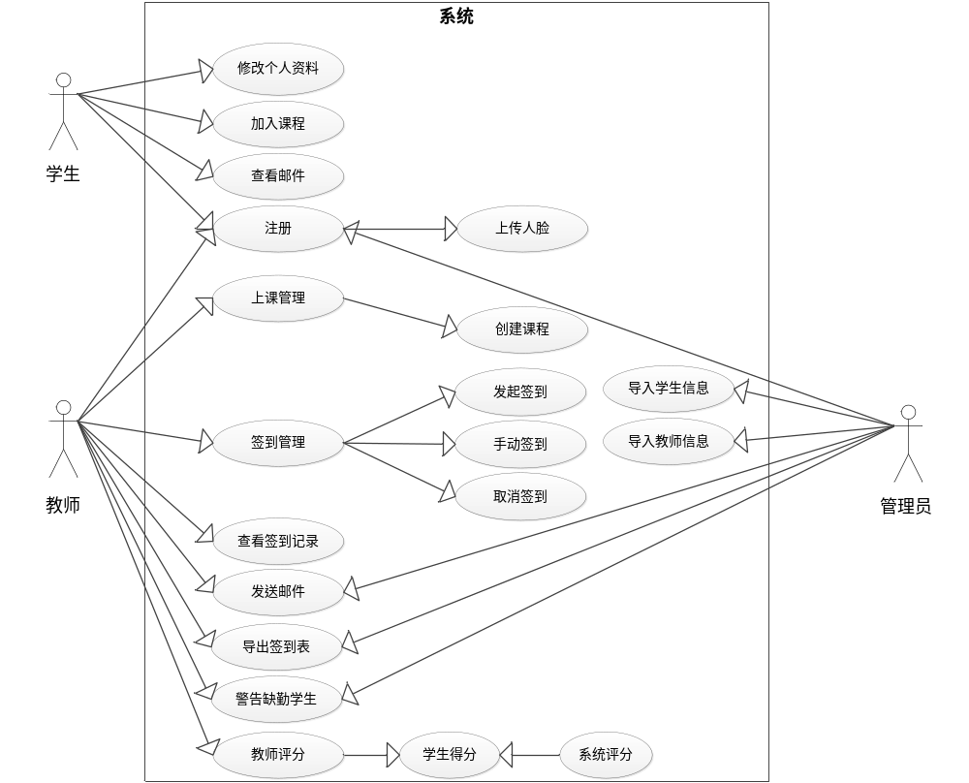
图2.2 系统用例图
该图展示了学生、教师和管理员的总体功能需求，具体描述如下：
(1)管理员功能：操作用户信息、发送邮件、导出签到表、警告缺勤学生等。
(2)学生功能：登录注册、上传人脸、修改个人资料、绑定电子邮箱、加入课程、查看邮件等。
(3)教师功能：上课管理，包括创建新班级、创建课程等、签到管理，包括打开摄像头发起签到、手动录入签到和取消签到，发送邮件、导出签到表、警告缺勤学生、基于学生上课情况评分等。
根据上述功能需求，系统功能如下：
登录注册：用户输入注册和密码，不同身份选择不同的角色登入系统，登录成功后，获得相应操作权限。没有账号密码的用户可以选择注册按钮，进入注册程序，输入学号/工号、上传人脸、绑定邮箱地址、设置密码即可注册完成。
收发邮件：系统提供收发邮件功能，允许学生、教师和管理员之间通过邮件功能查看或发送学生上课评分的成绩，学生只可查看邮件信息，管理员及教师即可以查看也可以发送。
创建课程：该功能可以创建一个新的课程，并且只有教师才有权限操作。教师创建课程，点击开始上课之后，学生自动人脸识别加入课程。
加入课程：当教师创建好课程，选择好上课班级以后，学生可以对着摄像头扫脸自动加入课程中。
签到管理：此功能包括发起签到、手动签到和取消签到。基于每节课都可能会有学生迟到早退或者中途旷课，所以教师在发起签到后摄像头全程捕捉人脸，每十秒截取一张签到人脸，留下签到记录，而未能识别到的学生教师将给与手动签到，此时教师可以从列表中找到该学生，右键该学生所在行，即可手动改为该学生已签到。有学生未到或者请假，教师可以找到该学生，右键该学生所在行，取消其签到功能。若系统误判签到的，教师也可取消该学生本次签到记录。
导出签到表：一堂课结束后，教师可以将该堂课的学生签到情况表下载下来，点击表格下方的导出，选择路径，即可完成。
课堂打分：学生在上课时依据其摄像头捕捉到的识别人脸的次数，系统给出该学生这堂课的平时分，教师可以更改分数，课堂结束后，教师可以发送给每个学生查看本次课程的得分情况。

2.3.2 非功能性需求
(1)正确性，系统保证能够正确运行，运行结果不出现错误。
(2)健壮性，系统能够屏蔽非法操作，智能提示用户操作，当出现未处理的错误时能够抛出异常。
(3)可靠性，系统保证安全可靠，数据不允许任何非法篡改。
(4)易用性，用户体验好，简单易懂、易用，能够迅速上手。
(5)可维护性高，采用流行框架技术，有良好的编码作风，代码注释完备，对后期维护和二次开发提供帮助，能够帮助更好的理解源码。
(6)要求一个班级人数60人以内的情况下，摄像头个数不少于4个，自动签到时间不超过1分钟，排除由于光线或者学生不配合导致无法识别的情况。

2.4 数据流分析
数据流程分析主要包括对信息的流动、传递、处理、存储等的分析。数据流程分析的目的就是要发现和解决数据流通中的问题。现有的数据流程分析多是通过分层的数据流程图（data flow diagram，简称DFD）来实现的。其具体的做法是：按照业务流程顺序，将相应调查过程中所掌握的数据处理过程，绘制成一套完整的数据流程图。
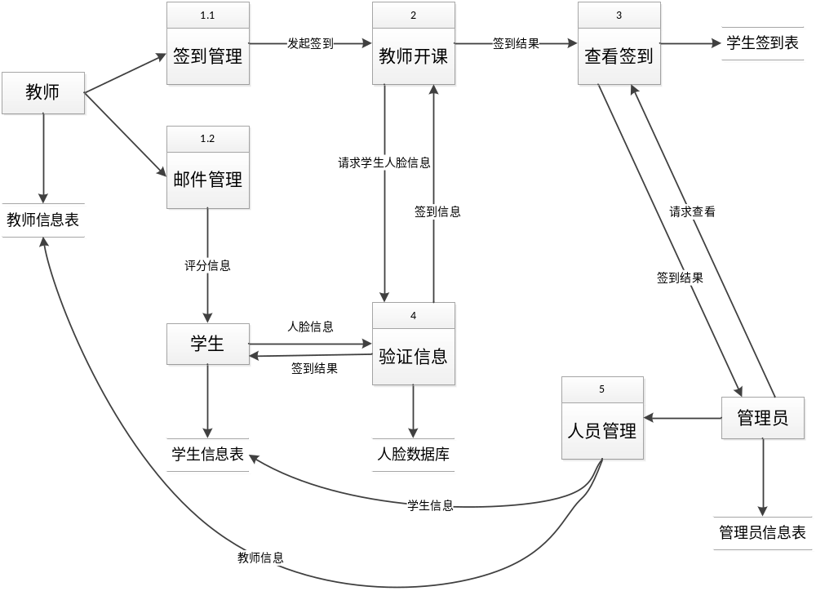图2.3 数据流图
上图清晰展示了本系统的数据流程图，首先由教师发起课堂签到，代表着教师开始上课，此时学生陆续将脸对准摄像头进行人脸信息采集，把采集的信息与人脸数据库进行比对，比对成功返回签到结果给教师界面，教师即可查看到各学生的签到情况。管理员的作用是对教师及学生的信息管理，审核其是否正确有效，也可查看每堂课学生的签到情况。

3 系统概要设计

3.1 系统设计原则

3.1.1 面向用户的原则
基于Qt的课堂人脸识别签到系统是面向用户开发研制的，用户是本系统最终使用者和评价者，所以我从用户的使用体验出发，面向用户，一切开发功能都为了顺应用户需求，尽最大努力达到用户使用本系统的要求，在分析和设计系统的前期，为了保证系统功能的完善、多面，多次寻求周围同学和老师的意见，结合他们的想法，了解他们的需求，遵从系统设计原则，界面简洁易操作的原则进行设计。

3.1.2 按阶段进行原则
系统的开发设计是一项较大的工程，所以应该将整个系统的开发设计过程划分为若干阶段，相应的阶段又要分为若干个不同的步骤，每个阶段和步骤都要有明确的工作任务和目标。这种有序的组织安排，条例清楚、层次分明，便于计划的制定和控制，且为后续工作的进行奠定了坚实的基础，提高了工作效率和质量。

3.1.3 采用模块化设计原则
系统模块化设计方法是从计算机实现的角度出发对整个系统进行审核和校验，将整个系统划分为不同的功能模块，实现系统的一个特定功能。各个功能模块之间具有相对独立性，便于整个系统的设计、实施、维护和扩充。这种模块化结构设计方法，为整个系统顺利进行奠定了基础。

3.1.4 采用系统的观点处理
在系统分析阶段，在对原系统进行全面调查和分析的基础上，构造系统的最佳逻辑模型，使用户对将来完整系统的轮廓有个初步的了解和认识，以便及时和用户进行交流和探讨，不断提高系统的完善性。在此基础上进行系统的物理实现和设计，切实完成逻辑模型的具体功能。逻辑设计和物理实现二者是相辅相成、密不可分的，这样使系统的设计更加稳妥合理。

3.2 系统架构设计

3.2.1 逻辑架构
基于Qt的课堂人脸识别签到系统的平台架构图主要分为五层，分别是用户层、业务层、服务层、数据层、设备层。这五层的逻辑架构图如图3.1所示。
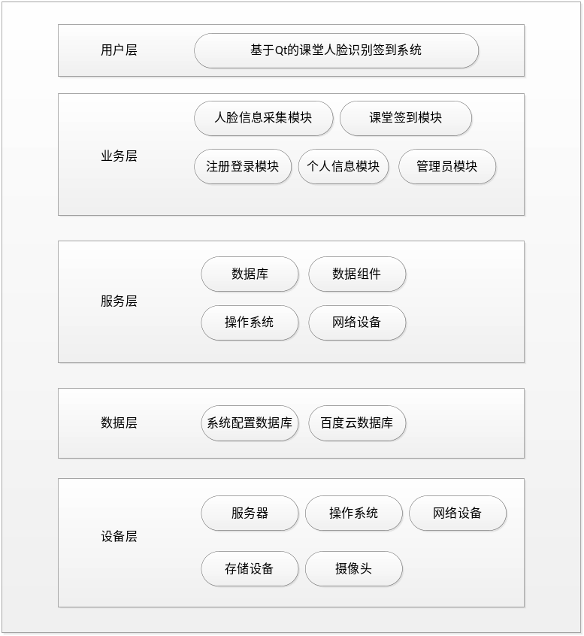
图3.1 系统逻辑架构图

3.2.2 硬件架构
根据对该系统的市场调查分析来看，一套系统所需要的设备有一台管理端PC机、人脸识别服务器、API网站服务器、数据库服务器、一台路由器、360°摄像头若干。其中管理端的PC机供教师上课使用，人脸识别服务器作为人脸识别算法的处理机器，为了提高速度和质量，可以布置多台设备。API网站服务器上部署了PC机上系统的后台接口程序，为其提供远程数据支持和服务，同时将后台管理与API绑定在一起，方便后期管理。数据库服务器采用MySQL。又考虑到后期课堂长时间识别学生上课情况，最好配备大容量存储设备及多台高清摄像头。
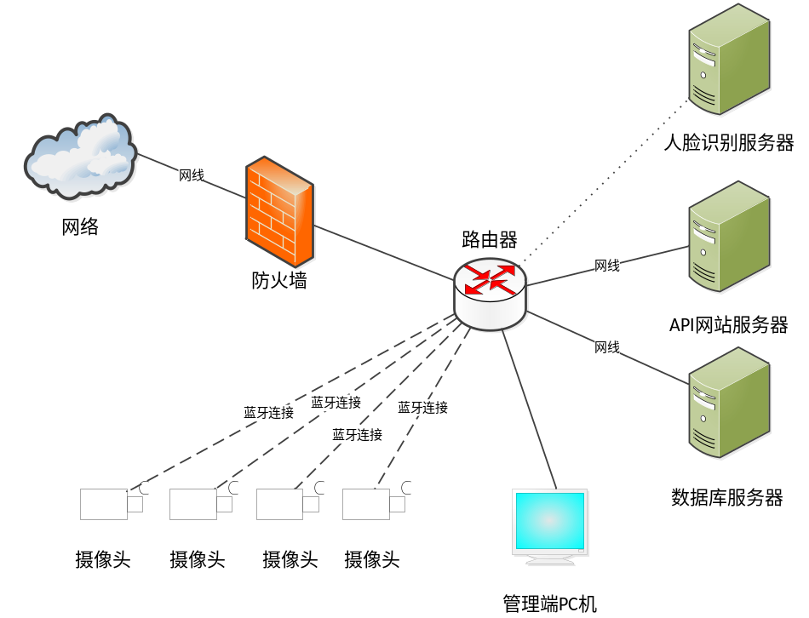
图3.2 硬件架构图

3.2.3 软件架构
软件架构设计的主要目标主要是为了达到以下几点:
(1)可靠性。软件系统经常会于在各行各业经营和管理，因此软件设计好之后必须非常可靠。
(2)安全性。与可靠性一样，软件系统对于用户来说使用价值极高，用户隐私信息必须得到保护，因此系统的安全性毋庸置疑。
(3)可扩展性，软件开发过程是一个不断变化的过程，在开发过程的每一个阶段都有可能出现需求变化，所以软件完成后应对市场的变化，软件系统应当能够在尽可能少的修改后适应当前的需求。
(4)可定制化，系统设计之初应当允许根据用户群体的不同来做定制性的开发。
(5)可维护性，软件系统的维护一般包括两方面，一是新的功能需要添加，二是旧的部分出现了错误。一个易于维护的软件可以降低维护成本。
如图3.1所示，可以看出我采用了五层架构，从逻辑上分了五层，用户层无法直接操作数据库，而是通过中间层建立连接，这样做大大降低了开发的复杂性，并且能够很好的适应后期的变化，比如业务逻辑上有一小的改动，这时只需要修改业务层某个模块的代码即可。
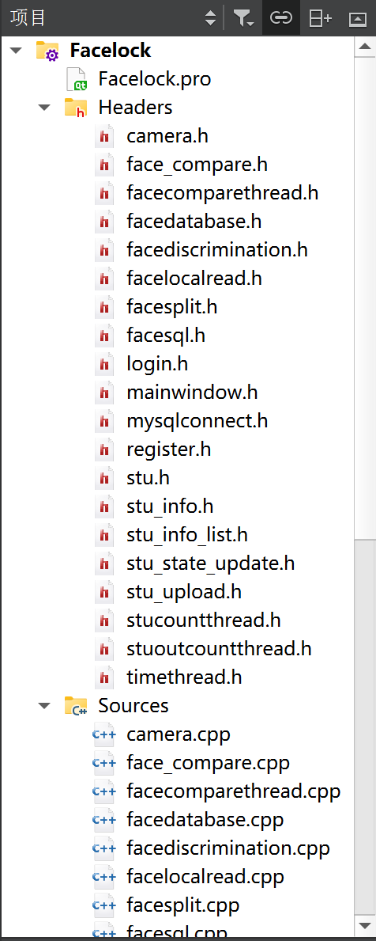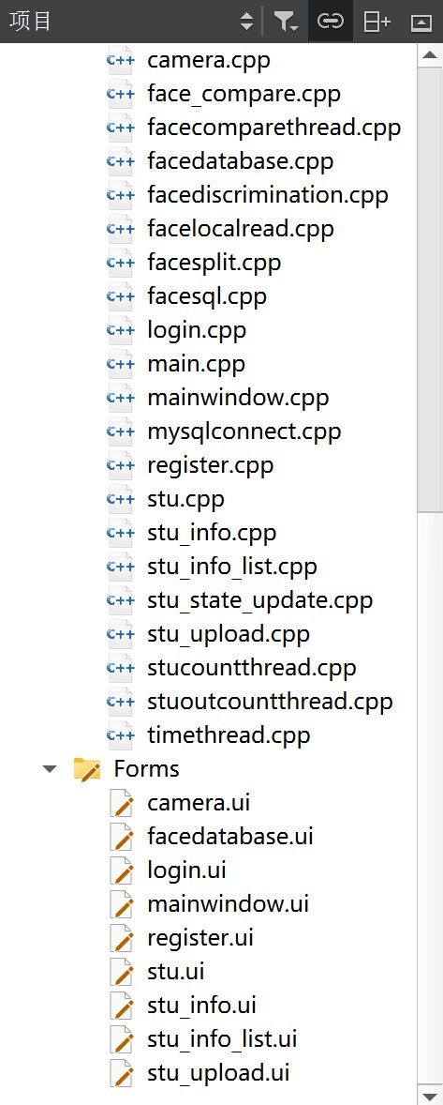
图3.3 系统目录结构图
系统开发视图如上所示，Headers文件夹中保存着项目所有的头文件，这样如果两个文件同时需要这个头文件，就可以不用手动拷贝相同代码，直接include调用即可，能使成千上万行的代码分离为许多不大的文件，便于查找和维护。在Sources文件夹中存放着C++源文件，各个.cpp文件中程序都是独立的，在编译时不需要和其他文件相通，只需在生成目标文件后再与其他目标文件进行链接即可。Forms文件夹中存放的是前端设计用于显示的界面，可拖动不同组件实现相应的功能。

3.2.4 系统总体架构
根据上述的架构设计描述，绘制出系统整体架构设计图，如图3.4所示。
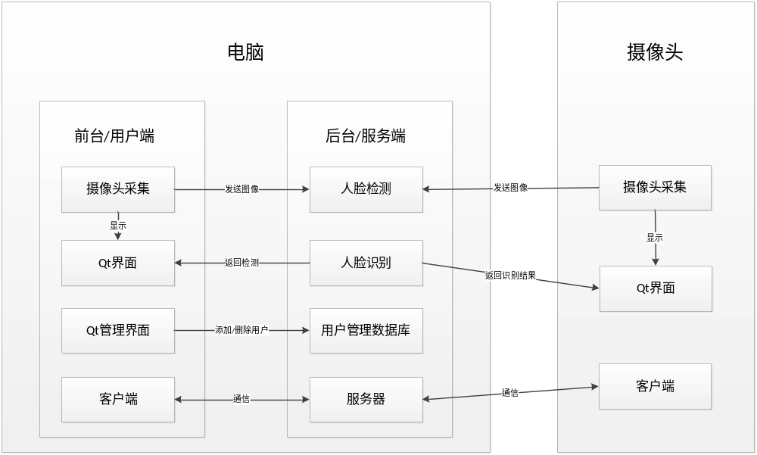
图3.4 系统架构图

3.3 系统功能结构设计
我开发的课堂人脸识别签到系统，一共可分为四个模块。分别为：人脸信息采集模块、个人中心登录模块、课堂出勤模块、后台管理模块。下图清晰展示了本系统的各个功能模块结构。
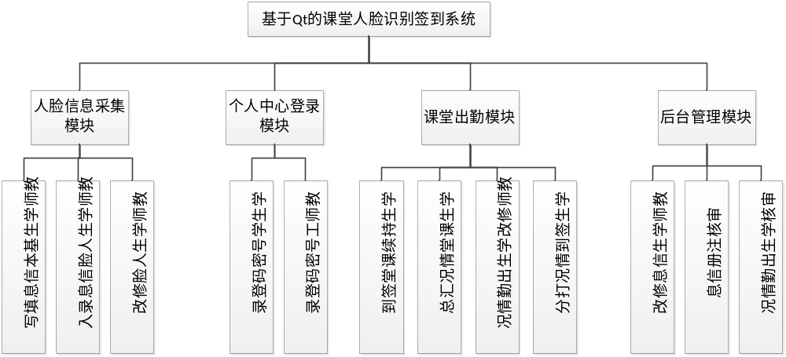
图3.5 系统功能结构图
由图可知，人脸信息采集模块中，可分为教师/学生基本信息填写和人脸录入，教师和学生可以自己手动修改变更的人脸信息，防止面部特征更换而识别失败。个人中心登录模块分为学生和教师两种身份，学生通过账号密码登录，教师通过工号和密码登录。在课堂出勤模块里，一旦教师开始上课，学生将持续课堂签到，教师可以查看学生在课堂上的情况，也可以修改学生的出勤情况，系统也将根据学生上课情况自动判定学生平时分成绩。最后是后台管理模块，在这个模块中，管理员可以对变更信息的师生进行信息修改，审核学生和教师注册的身份信息有无问题，也可以查看各班学生上课签到的情况表。

3.4 数据库设计
在实际开发过程中，数据库是实现前后台数据交互的一个板块，是实现系统功能的一个至关重要的部分，它的设计结构直接影响了后台数据的输入、输出。因此，设计出一个符合网站主题的，功能完善的，结构清晰的数据库是非常有必要的。
在关系数据库设计中，一个非常重要的问题是如何设计和构造一个合理的关系模式，使他能够准确清晰地反映出各表之间的关系，从而适合于本项目。规范化、专业化的数据库关系模式可以避免冗余、更新等异常问题，而且让用户使用起来感觉非常的方便、灵活。在设计时，在确定好各表之间的初步关系后，我开始构思他们各自的功能，字段，使其显得严谨规范又容易使用开发。根据上面所描述的建表要求，在确定所建数据库结构合理以后，测试数据库是否有异常，使数据冗余尽量小，便于增删改查。
数据库设计的目标：在本系统中，我采用的是数据库工具是MySQL，按照项目所规定的设计思路，考虑人脸识别系统开发的全过程，将数据库设计成贴切系统且操作便捷的关系模型。

3.4.1 E-R图

3.4.2 数据库结构设计

4 系统详细设计与实现

4.1 登录注册功能

4.1.1 系统登录
基于Qt的课堂人脸签到系统有着最基本的登录功能，打开程序，首先弹出登录界面，用户需要根据不同的身份选择不同的角色登录使用该系统，具体操作流程如下图4.1所示。
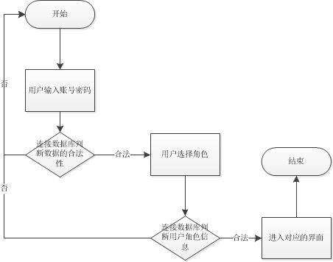
图4.1 登录流程图
由上图可知，用户想要登录系统，首先输入自己的账号密码，此时系统将判断数据的合法性，若合法且存在则选择自己的角色登入，若不合法，重新输入。选择的角色通过数据库判定是否正确，账号密码和身份信息都与数据库匹配成功，将进入对应的操作界面。

4.1.2 系统注册
若新用户还未拥有账号和密码可以通过注册功能注册使用本系统，点击注册按钮，进入注册界面，具体操作流程图如4.2所示。
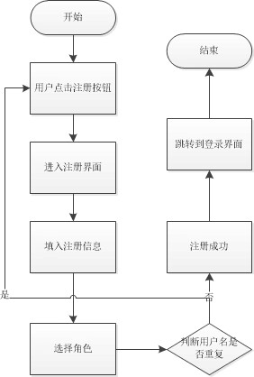
图4.2 注册流程图
如上图所示，注册流程为：用户点击注册按钮，进入注册界面，根据实际情况填写用户名密码等相应注册信息，并选择角色，系统会对注册信息进行判断，若有重复返回重新注册，若没有重复，显示注册成功并跳转到登录界面。

4.2 人脸录入功能
在系统完成注册后，需要完善个人资料才可登录使用系统，此时学生需要录入人脸信息方便后期课堂签到，学生信息与用户名绑定具体的实现流程如图所示。
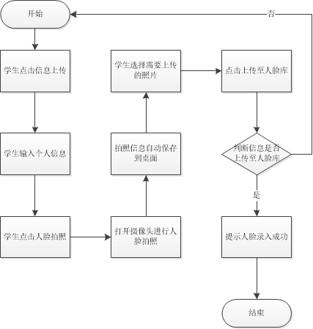
图4.3 人脸录入流程图
在上图中，清晰的展现了人脸录入的具体流程，首先注册完成后的学生点击登录显示没有完整信息，此时学生点击拍摄人脸照，系统将会自动打开摄像头进行拍摄，拍照完成后的信息自动保存至桌面，然后学生选择需要上传的人脸照并点击上传人脸库，系统会判断该人脸信息是否已经上传成功，上传成功则提示人脸录入成功。

4.3 人脸识别功能
在本系统中人脸识别是较为重要的功能之一，在学生完成登录注册并绑定好个人信息后，就可以加入教师课堂进行学习。而课堂签到的形式采用人脸识别技术，此技术更好的防止学生迟到早退或者旷课。具体实现流程如图4.4所示。
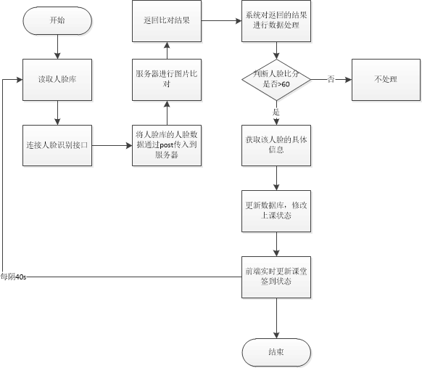
图4.4 人脸识别流程图
人脸识别的流程为：首先学生将人脸对准摄像头，系统开始读取人脸库，然后连接对应的人脸识别接口，将人脸库中的人脸数据以post方式传入到人脸服务器端，服务器与获取到的人脸信息做对比，返回比对的结果，系统将对返回的比对结果进行数据处理，若人脸信息占比分大于60，则获取该人脸的具体信息，反之则不处理，获取信息后修改该学生的上课状态为已签到并更新相应数据库，前端将实时更新课堂签到状态，这就形成了一个循环，每隔四十秒将识别一次学生人脸并执行相同的判断。

4.4 实时监控签到功能
本系统另一个重要的功能为签到功能，在本项目中，我实现了多人人脸识别签到，并能在课堂上一直开启多个摄像头，真正做到实时监控学生课堂纪律，学生在上课途中容易出现低头等不专心的行为，此时将无法签到成功。具体实时签到的流程如下图所示。
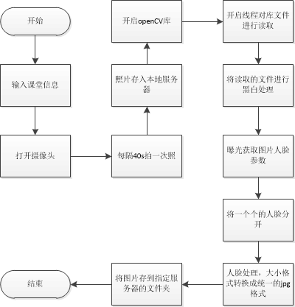
图4.5 实时监控签到流程图
该图描述了课堂实时签到的流程：首次由教师输入课堂信息，并且点击开始上课，系统将自动打开摄像头，此时系统会根据识别到的人脸每隔40s进行一次拍照，拍摄的人脸照片存入本地服务器中，打开OpenCV库，开启线程，对库内文件进行读取，将读取到的文件进行黑白处理变成灰度图片，然后曝光获取图片的人脸信息参数，将识别到的多个人脸分开来，再进行人脸处理，所有的图片，大小格式统统转换成统一的jpg格式，最后将图片存到指定的服务器文件夹中。

4.5 系统评分功能
在每堂课结束之后，系统将给班内每个学生给出打分，往往每堂课都会有不认真听讲的同学，而系统评分功能的出现，将大大减少此类情况的出现，教师也无需担忧课堂纪律和平时分的给定。系统判定标准为：系统摄像头五分钟内捕捉不到人脸信息，则判定为不认真听讲，记一次开小差。具体实现流程如下图4.6所示。
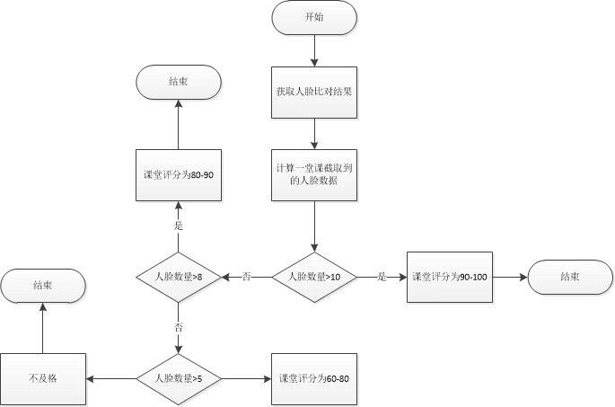
图4.6 系统评分流程图
上图所示系统评分的具体流程为：首先按获取人脸的比对结果计算一堂课截取到的人脸数据次数，若该学生课堂人脸识别次数达到10或超过10，课堂评分为90-100，若该生人脸识别次数达到8，则评分在80-90，若该生被识别到的次数只有5次左右，则课堂评分不合格，请假的学生评分同上。

4.6 人员管理功能
人员管理功能是管理员才拥有的权限，其主要作用是管理学生的基本资料，为其添加学号、班级等信息。在管理界面，也能对使用该系统的所有人员进行管理，包括每堂课的记录和学生签到表都可以快速导出。其工作基本流程图如下图所示。
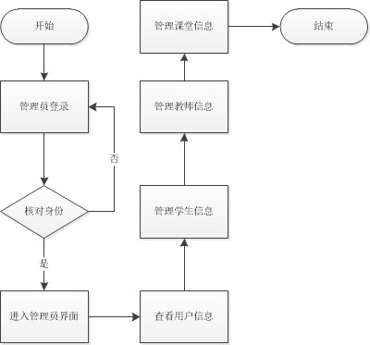
图4.7 人员管理流程图
如图4.7中所示，使用人员管理功能首先要以管理员身份登入系统，系统将对管理员身份进行核实，核实成功，则进入管理员界面，反之不可登录，进入界面之后，可以查看到所有使用该系统的用户信息，包括账号密码，管理员也有权限对其修改，点击管理学生，进入学生信息管理界面，可以对学生信息进行增删改，管理教师同理，点击课堂记录，能查看到每一个教师每一堂课堂的记录。

5 系统测试

5.1 测试任务及目标
系统测试在系统开发过程中占有重要的地位，这不仅是为了确保系统更加稳定的运行，而且它直接影响了系统在后续运用中的质量，是保证项目持续可靠性的主要方法之一。本项目在系统开发时和开发完成后进行了多次多层次的测试，主要任务是发现并排除在分析、设计、编程阶段出现的各种各样的程序错误，衡量项目质量，并对其是否能满足设计要求进行评估，以得到可以正常运行的人脸识别签到系统，当然，也为了后期系统维护提供便捷。

5.2 测试主要内容
为了保证测试的质量，将测试过程分成几个阶段，即：代码审查、单元测试、功能测试、数据库测试、确认测试。
(1)单元测试
单元测试集中在检查软件设计的最小单位—模块上，通过测试发现实现各模块的实际功能与定义各模块的功能说明不符合的情况，以及发现编码的错误。
身份认证时候要保证在以下输入情况时候系统能够健康运行：
- 注册用户ID时候键入非法字符，如：•#&*￥~……^等。
- 输入的用户ID不存在。
- 登录时输入的用户ID、密码与数据库不相符合。
- 输入不能登陆本模块的用户ID。
- 输入的信息超过规定字符长度
- 输入的信息有一项为空。
(2)功能测试
功能测试是测试是否满足开发要求，是否提供设计所描述的功能，是否用户的需求都得到满足。功能测试是系统测试最常用和必须的测试，通常还会以正式的软件说明书为测试标准。
(3) 数据库测试
数据库在一个系统开发的过程中起着至关重要的作用，数据库为前后台数据交互，为系统管理、查询、运行和实现用户对数据的存储录入提供空间。在上文中也说到了，正因为它的重要性，经常会被黑客利用漏洞造成信息泄露等安全性问题。若连接数据库失败，则整个项目都失去数据支持而无法运行。本项目中使用的数据库是 MySQL，可以使用SQL对信息进行处理。
数据库连接时，需要保证正常的增删改查功能的实现，若用户恶意在搜索栏中输入非法字符调用/删除数据库数据，程序将不作执行。
(4)确认测试
确认测试的目的是向未来的用户表明系统能够像预定要求那样工作。应该进一步验证软件的有效性，这就是确认测试的任务，即软件的功能和性能如同用户所合理期待的那样。

5.3 性能测试
(1)压力测试
压力测试是测试系统内有何限制，和项目对故障的恢复能力，换言之，压力测试就是对项目进行测试，测试其会不会因为数据流量大、人量多、存储需求高而造成崩溃、卡顿，还要搞清楚是为了什么原因，在什么环境下崩溃。
(2)速度测试
学生在使用课堂人脸识别签到系统时，肯定希望系统签到响应速度快。但在实际运用过程中，学生课堂实时签到的情况会受系统内多线程的影响变得缓慢，而如果是系统自身的原因，与服务器交接慢耗时长，存储容量受限，则不会被学生接受，有时页面反应太慢，可能学生等待许久都未签到成功，就不符合系统基本功能了。

5.4 测试用例

5.4.1 用户注册
运行课堂人脸识别签到系统，首先出现的是登录注册界面，能够实现用户的登录注册功能。下面对用户的注册功能进行测试，设计测试用例具体的测试信息如表 5-1 所示。
表5-1 用户注册测试用例
用户操作 | 预期结果 | 实际结果
按照输入框提示输入正确的信息 | 注册成功进入登录界面 | 进入登录界面
输入错误用户名#22* | 弹出修改密码或用户名 | 继续输入信息
输入错误密码 111003 | 弹出修改密码或用户名 | 继续输入信息

5.4.2 人脸录入
学生在使用本系统实现课堂签到时，需要人脸录入功能，完成本模块测试有利于检测系统录入潜在的问题。具体测试信息如下表5-2所示。
表5-2 人脸录入测试用例
用户操作 | 预期结果 | 实际结果
学生用口罩遮挡面部上传人脸库 | 上传失败 | 重新上传
学生在光线较暗的地方拍摄人脸 | 上传失败 | 重新上传
学生低头、歪头、五官不清晰拍摄人脸  学生正常露五官拍摄人脸 | 上传失败  上传成功 | 重新上传  上传成功

5.4.3 人脸识别
识别测试是本项目开发中的一个重要环节，有利于分析项目开发的完成情况，找出存在的问题，便于不断完善作品，提高其完整性及稳定性。
对本设计中的最重要功能作针对性测试，查看是否达到预期效果，实际测试结果如下表5-3所示。
表5-3 人脸识别测试用例
用户操作 | 预期结果 | 实际结果
学生用口罩遮挡面部 | 识别失败 | 识别失败
学生在光线较暗的地方签到 | 识别失败 | 识别失败
学生低头参与签到  学生正常露脸抬头上课 | 识别失败  识别成功 | 识别失败  识别成功

5.4.4 实时监控签到
由论文题意可知，签到测试是本项目开发中的另一个重要环节，测试也显得十分必要，测试信息如下表5-4所示。
表5-4 实时监控签到测试用例
用户操作 | 预期结果 | 实际结果
打开签到界面 | 展示签到界面 | 成功展示签到界面
教师点击开始上课  教师点击结束上课  学生无脸部信息  教师导出未签到名单  教师选择班级、摄像头  教师点击请假处理 | 教师选择课程，学生签到成功  课程结束  签到失败  导出成功  正确显示班级列表和摄像头列表  弹出请假页面 | 教师选择课程，学生签到成功  课程结束  签到失败  导出成功  正确显示班级列表和摄像头列表  弹出请假页面

5.4.5 系统评分
系统评分是系统对学生出勤情况与上课状态做出的打分，具体测试步骤如下表5-5所示。
表5-5 系统评分测试用例
用户操作 | 预期结果 | 实际结果
学生未到课堂 | 系统标识0分 | 标识0分
学生低头开小差 | 系统未识别5分钟累计开小差一次 | 系统未识别5分钟累计开小差一次
学生迟到早退  学生请假  学生认真上课 | 系统持续未识别标记进行相应扣分  系统标识0分  系统标识满分 | 系统持续未识别标记进行相应扣分  系统标识0分  系统标识满分

5.4.6 人员管理
人员管理功能是系统赋予管理员的特殊功能，只有管理员有权限操作，下面设计用例对此进行功能测试如表 5-6 所示。
表5-6 人员管理测试用例
用户操作 | 预期结果 | 实际结果
用管理员身份登入，点击人员管理 | 正常显示人员管理界面 | 正常显示人员管理界面
点击学生管理 | 显示学生全部信息 | 显示学生全部信息
点击用户管理  点击人脸库管理  点击课堂记录  修改学生基本资料  修改用户密码  导出课堂记录 | 显示用户的账号密码  显示各个可管理人脸库  显示每堂课的记录  修改成功  修改成功  导出成功 | 显示用户的账号密码  显示各个可管理人脸库  显示每堂课的记录  修改成功  修改成功  导出成功

5.4.7 请假处理
请假处理是系统推出给未能正常上课的学生作紧急处理的功能。具体测试用例如下表所示5-7所示。
表5-7 请假处理测试用例
用户操作 | 预期结果 | 实际结果
教师点击请假处理 | 显示请假处理页面 | 显示请假处理页面
教师点击提交 | 请假单提交成功 | 请假单提交成功
在姓名输入框输入非法字符#@%&  输入错误学号 | 请输入正确姓名  重新输入学号 | 请输入正确姓名  重新输入学号

结论
基于Qt的课堂人脸识别签到系统的设计与实现从开始接触到开发结束一共花了三个多月时间，主要的经过有：
(1)材料准备，设计前的调研分析。
(2)项目的总体规划包括数据库设计。
(3)界面的排版设计，实现功能的设计。
(4)对自己的设计进行编码，制作完整项目。
(5)网站完成后的测试与维护等。
本次课题研究涉及到的语言有C++，JavaScript，SQL等，在开发前，我对C++开发技术掌握不够牢固，而此次开发还用到了OpenCV视觉库，这些在之前教学中完全没有接触到，为此我专门去图书馆借阅相关书籍，也从网站上花大量时间学习才基本将其掌握。在该项目的设计与排版问题上，也是集合了很多同学的想法，参考了许多类似项目的界面下规划出来的。前期在毕业设计的问题上花了很长时间，因为对语言技术使用的不熟悉，所以在开发时总是有各种各样的错误出现，比如会经常卡顿，画面不清晰，但在阅读了许多相关资料并且在指导老师的帮助下，还是把问题一一解决了，从而使我设计开发的道路变得轻松顺利。正因为这些帮助，才会有现在这样功能完善，主题鲜明的项目。
在这短短的时间里我深深的感觉到自己在实际应用中所学专业知识的缺失，实际开发中大多是学校没有遇到过的，这次让我懂得了专业知识是怎样应用与实践的。此次的开发与设计让我总结了以下几点对我以后的职业发展希望有所帮助：第一点就是要不断的学习，因为计算机行业发展的迅速，我们学到的知识更新速度也非常的快，所以在学习这条路上只能一直向前不断探索；第二点需要的是潜心实践，对于所学的知识要运用到实践中去，没有实践，学习就像是无头的苍蝇一样乱撞没有经验。像这次的课程设计的实现让我知道了大学生活的安逸舒适只是一时的，不能在安逸中逐渐迷失方向，我们迟早要走上社会，之前的无忧无虑的生活逐渐奢侈，这对我们步入社会没有任何的好处。未来的生活，就是要靠我们这些年轻刚毕业的大学生，血气方刚，会进行无限的探索。这就是我在写毕设的内心体验和感受，而不久后的我，面临是就业压力。不管是走出校门走上就业的道路，还是继续深造我想我都应该好好经营自己的时间来进行自我的充实、自我的完善。

图示例

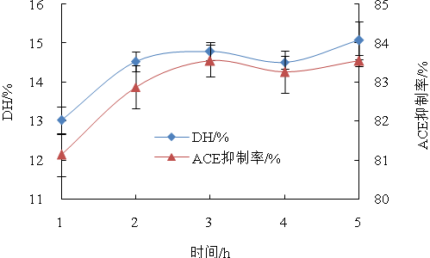
图2. 酶解时间对DH与ACE抑制率的影响
（位于图下方，居中，宋体，五号，单倍行距，段前、段后各0.5行间距）

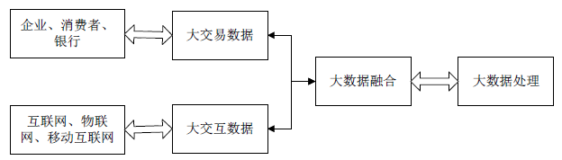
图3.1 ××××××××××
（图内文字按照制图标准书写，中文为小五号（或9磅）宋体；英文和数字用小五号Times New Roman字体。有数字标注的坐标图，必须注明坐标单位。）
表示例
表2.1 三种肌球蛋白/多糖混合凝胶的红外光谱数据
（宋体，五号，位于表上方，居中，单倍行距，段前、段后各0.5行间距）
Treatment | FT-IR spectra numbers (cm⁻¹)
Treatment | PK1 | PK2 | PK3 | PK4
Myosin gel | 3439 | — | 1655 | 1106
Myosin+ 1% KCG gel | 3358 | 3006 | 1655 | 1131
Myosin+ 1% LBG gel | 3366 | 3006 | 1655 | 1106
Myosin+ 1% WSC gel | 3439 | — | 1655 | 1106

表2.3 分栏表
年度 | 产品 | 产量 | 销量 | 产值
2004 | 手机 | 11000 | 10000 | 500
2004 | 计算机 | 1100 | 1000 | 280
2005 | 手机 | 16000 | 13000 | 550
2005 | 计算机 | 2100 | 1500 | 320

（表格内的文字格式采用单倍行距，段前、段后各设0.25行间距）

--------章与章之间插入分页符----------

参考文献
[1] Chellappa R, W ilson C L, Sirohey S Human and machinerecognition of faces a survey[J].Proceedings of the IEEE,1995.
[2] J.Benarie,D.Nandy.IEEE Trans.PAMI,1998.
[3] Pamplona Segundo M, Silva L, Bellon OR. Automatic face segmentation and facial landmark detection in range images[J].IEEE Trans Syst Man Cybern,2010,40(5): 1319-1330.
[4] Sonka Milan, Hlavac Image.Processing, Analysis and Machine Vision[S].Vaclav Nelson Engineering,2007-04.
[5] Yang G Z, Huang T S.Human face detection in a complex background[J].Pattern Recognition, 1994, 27(1): 53-63.
[6] Hjelmas E, Low B K Face detection: a survey [J].Computer Vision and image understanding,2001.
[7] K.M.Lam, H.Yan.Pattern Recogition,1995.
[8] J.Ydeng, F.Lai.Pattern Recogition,1997.
[9] 李刚，高政，人脸识别理论研究进展[J].计算机与现代化，2003.
[10] 周杰，卢春雨等，人脸自动识别方法综述[J].电子学报，2000.
[11] 史东承，人脸图像信息处理与识别技术[M].电子工业出版社，2010-10.
[12] 丁嵘，苏光大，林行刚，特征脸和弹性匹配人脸识别算法的比较[J].计算机工程与应用，2002.
[13] 李培华，序列图像中运行目标跟踪方法[S].科学出版社，2010-04.
[14] 卢春丽，张长水，基于区域特征的快速人脸检测法[J].清华大学学报(自然科学版)，1999，39(1)：101-105.
[15] 杨靖宇，金钟，郭跃飞，人脸图像有效鉴别特征抽取与识别.南京理工大学学报，2000，24(3)：193-198.
[17] 黄朝兴，人脸识别系统的研究与实现[D].硕士学位论文，四川：西南交通大学，2006.
[18] 刘瑞祯，于仕琪，OpenCV教程(基础篇)，北京：北京航天航空大学出版社，2007：243-402.
[19] (美)布拉德斯基(Bradski G.),(美)克勒(Kaehler A.),于仕琪，刘瑞祯，学习OpenCV(中文版)[M].清华大学出版社，2009：601.
[20] (美)Sara Ford著，谢俊译，Visual Studio程序员箴言[M].北京：人民邮电出版社，2010.
[21] 边肇祺，张学工，模式识别(第二版)[M].北京：清华大学出版社，176-228.

致谢
本次毕业设计的实现和论文的撰写过程中，我对于C++代码的使用还不是很熟练，很多事情没有很好的考虑周到，如果不是指导老师和相关专业老师的指导，我很难完成此次项目的开发制作。从他们身上，我学到了很多的东西，所有老师认真负责的态度，严谨的教学精神和深厚的专业知识都使我受益匪浅，宛如我人生中的二次成长。在此，我向我的指导老师张老师和一切授予我专业知识，帮助过我的老师表示衷心的感谢！
在以后的职业生涯中，我会记住这次开发软件的感觉，不断的探索新的知识，更新自己的知识库，用新的技术来开发新的项目，为人民社会国家出一份力，开发出错误少，功能全面，可维护性高的好系统。在开发过程中养成良好的学习习惯，遵循软件开发的流程，先进行需求分析，功能设计数据库设计等再进行代码的设计，减少后面需求的变更而带来的麻烦。
同时，在大学生活即将结束之际，我要感谢可敬的南京工业大学浦江学院，是学校学院为我们创造了如此优越的生活氛围和如此众多的学习实践机会，我还要感谢帮助我排版，指出我代码中错误的同学，和提供给我研究资料，让本论文引用的各位学者的专著，如果没有同学们的帮助，没有学者们的研究成果和启发，我根本无法写出本篇论文。所以，我崇拜每一个曾帮助我的人，我也将我所有的真诚的敬意献给这些可爱的，平凡或不平凡的人们。感激之情无以表达，唯有今后更努力的学习，生活和工作，做一个踏踏实实做事的人！

作者：戴晴洁
2023年 4 月 6日

